南京理工大学泰州科技学院
毕业设计(论文)外文资料翻译

学院 (系)： 计算机科学与技术系
专 业： 计算机科学与技术
姓 名： 徐嘉利
学 号： 1609030108
外文出处： 《Pro HTML5 Games》
(用外文写)
附 件： 1.外文资料翻译译文；2.外文原文。

指导教师评语：

签名：
年 月 日

附件1：外文资料翻译译文
HTML5和JavaScript 概要
本章介绍Android中用户界面的构建方法。我们将在这里创建第一个Activity作为实例，体验如何使用XML描述界面布局，以及在Java中引用它的方法。随后介绍View(又称Widget，控件)和Layout(布局)的概念，以及如何在Java中捕获事件(比如单击按钮)。另外，还需要在这里导入一个第三方的jar文件，用来访问Twitter提供的 API。
HTML5是HTML标准的最新版本，为我们提供了许多改进的新功能互动性和媒体支持。这些新功能（例如画布，音频和视频）使其成为现实无需第三方插件即可为浏览器制作相当丰富和交互式的应用程序ins，例如Flash。即使HTML5标准作为“生活标准”继续发展和完善，所有所有现代浏览器均已支持构建一些非常出色的游戏所需的元素（Google Chrome，Mozilla Firefox，Internet Explorer 9 +，Microsoft Edge，Safari和Opera）。在过去的十年中（自从我撰写本书的第一版以来），对HTML5的支持已成为一种所有现代浏览器（台式机和移动设备）的标准配置。这意味着我们现在可以在HTML5可以轻松扩展以在移动和台式机上的各种操作中使用系统。
您需要开始使用HTML5开发游戏的一切都是一个好的文本编辑器来编写您的代码（我目前在Mac和PC上都使用Visual Studio）和现代的，兼容HTML5的浏览器（我主要使用Google Chrome）。一旦您安装了首选的文本编辑器和与HTML5兼容的浏览器，您就可以创建第一个HTML5页面了。
基本的HTML5页面
HTML5文档的结构与以前版本中的结构非常相似，除了HTML5在文档的开头具有一个简单得多的DOCTYPE标记。 这个更简单的DOCTYPE标记让浏览器知道在解释文档时需要使用最新的标准。清单1-1提供了一个非常基本的HTML5文件的框架，我们将以此为起点。本章的其余部分。 执行此代码涉及将其另存为HTML文件，然后在网络中打开该文件浏览器。 如果一切操作正确，浏览器应弹出消息“ Hello World！”。
清单1-1 基本的HTML5文件框架
<!DOCTYPE html>
<html>
<head>
<meta http-equiv="Content-type" content="text/html; charset=utf-8">
<title>Sample HTML5 File</title>
<script type="text/javascript">
// This function will be called once the page loads completely
function pageLoaded(){
alert("Hello World!");
}
</script>
</head>
<body onload="pageLoaded();">
</body>
</html>
注意我们使用正文的onload事件调用我们的pageLoaded（）函数，以便确保我们的页面已完全加载，然后再开始使用。 当我们开始时这将变得很重要操纵图像和音频等元素。 尝试在浏览器完成之前访问这些元素加载它们会导JavaScript错误或其他意外行为。

在开始开发游戏之前，我们需要仔细研究将要成为的一些基本构建模块。
用于创建我们的游戏。 我们需要的最重要的模块是
•canvas元素，用于渲染形状和图像
•音频元素，用于添加声音和背景音乐
•图片元素，用于加载我们的游戏插图并将其显示在画布上
•浏览器计时器功能和游戏循环以处理动画

Canvas元素
在我们的游戏中使用的最重要的元素是新的canvas元素。 按照HTML5标准规范，“ canvas元素为脚本提供了与分辨率有关的位图canvas，可以用于动态绘制图形，游戏图形，艺术品或其他视觉图像。”您可以找到完整规范，请访问https://html.spec.whatwg.org/multipage/scripting.html#the-canvas- element。画布使我们能够绘制原始形状，例如线条，圆形和矩形，以及图像和文字，并已针对快速绘图进行了优化。 浏览器已开始启用GPU加速的渲染2D画布内容，因此基于画布的游戏和动画可以快速运行。使用canvas元素非常简单。 将<canvas>标记放入HTML5文件的正文中创建的较早，如清单1-2所示。
清单1-2 创建画布元素
<body onload="pageLoaded();">
<canvas width="640" height="480" id="testcanvas" style="border: 1px solid black;">
Your browser does not support HTML5 Canvas. Please shift to a newer browser.
</canvas>
</body>
清单1-2中的代码创建了一个640像素宽和480像素高的画布。 画布本身显示为空白区域（带有在样式中指定的黑色边框）。 我们现在可以开始在内部绘图使用JavaScript绘制此矩形。
注意不支持canvas的浏览器将忽略<canvas>标记并在其中呈现任何内容<canvas>标签。 您可以使用此功能在较旧的浏览器上向用户显示替代的备用内容或消息，将他们定向到更现代的浏览器。
我们使用所谓的主渲染上下文在画布上进行绘制。 我们可以访问此上下文与canvas对象的getContext（）方法一起使用。 getContext（）方法采用一个参数：我们需要的上下文类型。 我们将在游戏中使用2d上下文。清单1-3显示了如何通过修改页面加载页面后访问画布及其上下文pageLoaded（）方法。
清单1-3。 访问画布上下文
<script type="text/javascript">
function pageLoaded(){
// Get a handle to the canvas object
var canvas = document.getElementById("testcanvas");
// Get the 2d context for this canvas
var context = canvas.getContext("2d");
// Our drawing code here...
}
</script>
请注意，所有浏览器都支持2d图形所需的2d上下文。 大多数浏览器还实现名称为3d图形的其他上下文，例如webgl或实验性webgl。该代码似乎尚未执行任何操作。 但是，我们现在可以访问2d上下文对象。 这个上下文对象为我们提供了大量方法，可用于在其中绘制游戏元素屏幕。 这包括以下方法：
•绘制矩形
•绘制复杂的路径（直线，圆弧等）
•绘图文字
•自定义图纸样式（颜色，alpha，纹理等）
•绘图图像
•变换和旋转
在以下各节中，我们将更详细地介绍每种方法。

1.1 绘制矩形

在画布上开始绘制之前，您需要了解如何在画布上参考坐标。 的

canvas使用坐标系，其原点（0，0）位于画布的左上角，x向

右，y向下增加，如图1-1所示。

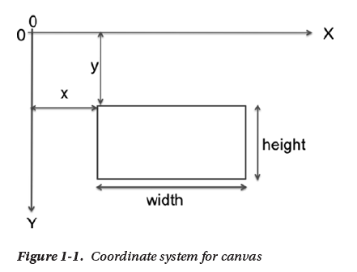

我们可以使用上下文的矩形方法在画布上绘制一个矩形：

•fillRect（x，y，width，height）：绘制一个填充的矩形

•strokeRect（x，y，width，height）：绘制矩形轮廓

•clearRect（x，y，width，height）：清除指定的矩形区域并使

它完全透明

清单1-4。 在画布内绘制矩形

//填充矩形

//在（200,10）处绘制一个宽度和高度为100像素的实心正方形

context.fillRect（200，10，100，100）;

//在（50,70）处绘制一个宽度为90像素，高度为30像素的实心正方形

context.fillRect（50，70，90，30）;

//笔触矩形

//在（110，10）处绘制一个宽度和高度为50像素的矩形轮廓

context.strokeRect（110，10，50，50）;

//在（30，10）处绘制一个宽度和高度为50像素的矩形轮廓

context.strokeRect（30，10，50，50）;

//清除矩形

//在（210，20）处清除一个宽度为30像素，高度为20像素的矩形

context.clearRect（210，20，30，20）;

//在（260，20）处清除一个宽度为30像素，高度为20像素的矩形

context.clearRect（260，20，30，20）;清单1-4中的代码将在画布的左上角绘制多个矩形，如下所示：图1-2。 将代码添加到pageLoaded（）方法的底部，保存文件，然后将浏览器刷新到查看这些更改的结果。
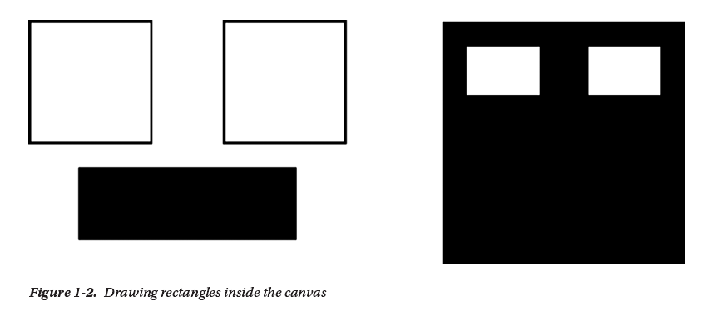

1.2 绘制复杂路径

上下文有几种方法可以让我们在简单的盒子不够用的情况下绘制复杂的形状：

•beginPath（）：开始记录新形状

•closePath（）：通过绘制从当前绘制点到初始点

•fill（），stroke（）：填充或绘制记录形状的轮廓

•moveTo（x，y）：将绘图点移动到x，y

•lineTo（x，y）：从当前绘图点到x，y画一条线

•arc（x，y，radius，startAngle，endAngle，逆时针）：在x，y处绘制弧具有指定半径

使用这些方法，绘制复杂的路径涉及以下步骤：

1.使用beginPath（）开始记录新形状。

2.使用moveTo（），lineTo（）和arc（）创建形状。

3.（可选）使用closePath（）关闭形状。

4.使用stroke（）或fill（）绘制轮廓或填充形状。 使用fill（）自动关闭所有打开的路径。

清单1-5将创建如图1-3所示的三角形，圆弧和形状。

清单1-5。 在画布内绘制复杂的形状

//绘制复杂形状

//绘制一个实心三角形

context.beginPath（）;

context.moveTo（10，120）; //从10、120开始绘制

context.lineTo（10，180）;

context.lineTo（110，150）;

context.fill（）; //关闭形状并填写

//绘制一个描边的三角形

context.beginPath（）;

context.moveTo（140，160）; //从140、160开始绘制

context.lineTo（140，220）;

context.lineTo（40，190）;

context.closePath（）;

context.stroke（）;

//绘制一组更复杂的线

context.beginPath（）;

context.moveTo（160，160）; //从160、160开始绘制

context.lineTo（170，220）;

context.lineTo（240，210）;

context.lineTo（260，170）;

context.lineTo（190，140）;

context.closePath（）;

context.stroke（）;

//绘制弧和圆

//画一个半圆

context.beginPath（）;

//在（400，50）处绘制一个圆弧，半径为40，从0到180度，逆时针旋转

// PI弧度= 180度

context.arc（100，300，40，0，Math.PI，true）;

context.stroke（）;

//画一个完整的圆圈

context.beginPath（）;

//在（500，50）处绘制一个圆弧，半径为30，从0到360度，逆时针旋转

// 2 * PI弧度= 360度

context.arc（100，300，30，0，2 * Math.PI，true）;

context.fill（）;

//绘制四分之三的弧

context.beginPath（）;

//在（400，100）处绘制一个圆弧，半径为25，从0到270度，顺时针旋转

//（3/2 * PI弧度= 270度）

context.arc（200，300，25，0，3/2 * Math.PI，假）;context.stroke();

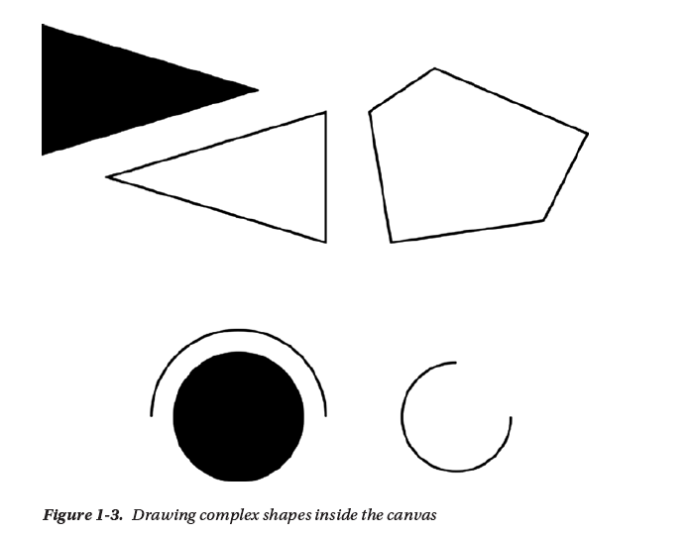

1.1 绘制文字

上下文还为我们提供了两种在画布上绘制文本的方法：

•strokeText（text，x，y）：在（x，y）处绘制文本的轮廓

•fillText（text，x，y）：填写（x，y）处的文本

与其他HTML元素内的文本不同，画布内的文本没有CSS布局选项，例如如包装纸，填充纸和边距。 但是，可以通过设置上下文字体来修改文本输出，笔触和填充样式属性，如清单1-6所示。

清单1-6 在画布内绘制文本

//绘图文字

context.fillText（“ This is some text ...”，330，40）;

//修改字体

context.font =“ 10pt Arial”;

context.fillText（“ This is in 10pt Arial ...”，330，60）;

//绘制描边文本

context.font =“ 16pt Arial”;

context.strokeText（“This is in 16pt Arial ...”，330，80）;

清单1-6中的代码将绘制图1-4所示的文本。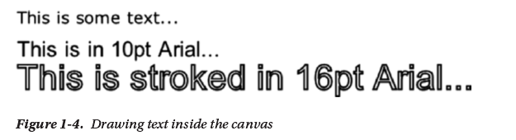

设置字体属性时，可以使用任何有效的CSS字体属性。如您所见前面的示例，尽管您在格式化方面可能没有与HTML和CSS相同的灵活性提供，您仍然可以使用canvas文本方法做很多事情。 当然，如果可以的话，添加一些颜色看起来会好很多。
附件2：外文原文
